Pressemitteilung Sulz am Neckar, August 2016

KIPP auf der AMB - Halle1 | Stand 1I71

Spannen, bearbeiten, fertigen – Komplettlösungen von KIPP

Das HEINRICH KIPP WERK veröffentlichte Ende 2015 den neuen Katalog WERKSTÜCK SPANNSYSTEME. Dieser enthält über 2.000 Spannkomponenten, darunter auch das Nullpunkt Spannsystem UNI lock, das 5-Achs-Modulsystem UNI lock und den
5-Achs-Spanner kompakt.

Das Nullpunkt Spannsystem UNI lock von KIPP ermöglicht das schnelle und präzise Spannen von Vorrichtungen und Spannkomponenten. Dadurch optimiert das Nullpunkt Spannsystem die Arbeit an Werkzeugmaschinen, Bearbeitungszentren und Messmaschinen:

- Sekundenschneller Werkstück- oder Vorrichtungswechsel
- Deutliche Reduzierung der Rüstzeiten
- Formschlüssige Verriegelung und Haltekraft bis 75.000 N
- 100% kompatibel mit 5-Achs-Modulsystem

Das kompatible KIPP 5-Achs-Modulsystem UNI lock wurde speziell für die 5-Seiten-Bearbeitung entwickelt. Ideal auch für die Spannung komplexer Werkstücke. Diese können in einer einzigen Aufspannung komplett gefertigt werden und sind formschlüssig mit dem 5-Achs-Modulsystem verbunden.
Durch den modularen Aufbau und die Vielzahl der Module kann das System individuell für jede Anwendung zusammengestellt und neu kombiniert werden. Mehr als 70 Elemente stehen zur Verfügung. Eine Erweiterung um ein kleineres Modulsystem wird an der AMB als Neuheit präsentiert.

Mit dem „5-Achs-Spanner kompakt“ setzt KIPP neue Maßstäbe für die 5-Seiten-Bearbeitung komplexer Werkstücke auf modernen 5-Achs-Maschinen. Zentrales Merkmal:
die neue Spannphysik mit der integrierten Niederzugfunktion sowie die Flexibilität für kleine und große Werkstücke.

Vorteile:
- Beidseitige Niederzugfunktion der Spannbacken
- Sehr hohe Zugkraft und Steifigkeit im System
- Einspannweite bis 320 mm, beliebig erweiterbar
- Sehr gute Werkzeug-Zugänglichkeit und somit erhöhte Standzeit der Werkzeuge

KIPP präsentiert auf der AMB in Stuttgart bewährte Produkte und zeigt auf, wie sich diese als Komplettlösung perfekt kombinieren lassen.

Zeichen mit Leerzeichen:
Headline: 58 Zeichen
Pre-head: 38 Zeichen
Text: 1.878 Zeichen
Gesamt: 1.974 Zeichen

HEINRICH KIPP WERK KG
Stefanie Beck, Marketing
Heubergstraße 2
72172 Sulz am Neckar

Telefon: 07454 793-30
E-Mail: stefanie.beck@kipp.com

Weitere Informationen und Pressefotos
Siehe www.kipp.com, Region: Deutschland, Rubrik: News/Pressebereich

Foto
Werkstück Spannsysteme von KIPP
Foto: KIPP

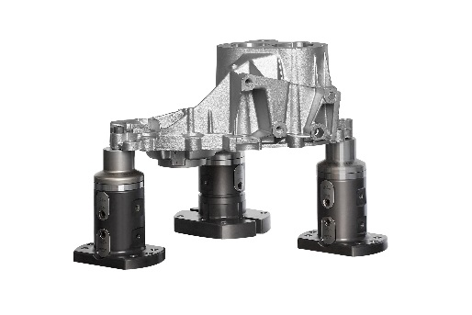  Bilddatei:  KIPP-5-Achs-Modulsystem-UNI lock.jpg  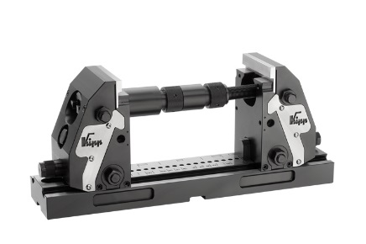  Bilddatei:  KIPP-5-Achs-Spanner kompakt.jpg | 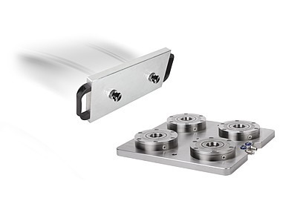  Bilddatei:  KIPP-Nullpunkt-Spannsystem-UNI lock.jpg

Bildrechte: Freigegeben zur lizenz- und honorarfreien Veröffentlichung in Fachmedien.
Mit der Bitte um Quellenangabe und Beleg.

